35
Miembro de JA Worldwide




—CUADERNO— DE-TRABmo—


SERVICIO COMUNAL

ESTUDIANTIL
MINISTERIO DE DIRECCIÓN DE
EDUCACIÓN PÚBLICA VIDA ESTUDIANTIL

@Junior Achievement Costa Rica, 2024
Es importante que sepas Io siguiente:
Este documento Io puedes imprimir para completar cada actividad asignada. Recuerda guiarte con cada sesión, ahí tendrás las herramientas y los recursos necesarios para completar cada actividad.
También, podrás completar cada actividad de manera digital. Te recomendamos utilizar Adobe Acrobat, es una herramienta gratuita donde puedes visualizar y modificar documentos en formato PDF.

Cuando descargues el lector PDF en tu dispositivo electrónico, encontrarás una barra similar a la siguiente:

1.En la barra de herramientas debes seleccionar la caja de texto.
- La opción que mejor te servirá para completar cada actividad es "Escribir texto",
- Cuando seleccionas "Escribir texto", das click en cada actividad donde desees completar el ejercicio.

Defina la idea de negocio.

-Servicios de y para mascotas a domicilio.

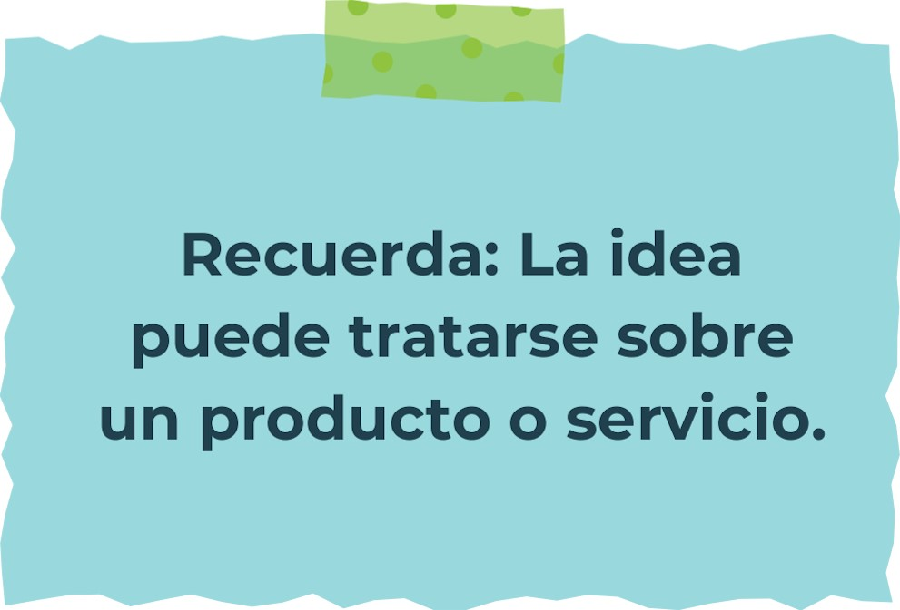

Determine la misión y visión de su emprendimiento.
Misión: Facilitar a los dueños de mascotas las compras de alimentos o medicamentos, así como servicios veterinarios, estéticos caninos y felinos, entre otras, sin la necesidad de salir de sus hogares.


Visión: Crear un vínculo entre el dueño de la mascota, la mascota y todos los que conformamos la empresa, desde la persona que toma su pedido hasta los médicos veterinarios etc.

Establezca su estructura organizacional. En cada recuadro, coloque la gerencia o puesto que crea necesario para su tipo de negocio.

Contabilidad
Departamento financiero
Estético canino y felino.
Departamento salud animal
Jefe marketing
Departamento de ventas
Gerente general

Defina cómo su emprendimiento va a cumplir con los tres pilares de desarrollo sostenible empresarial (social, ambiental y económico).

Sostenibilidad social: logrando un excelente servicio al cliente para que el ambiente sea tan cálido que el cliente desee volver junto a sus mascotas.

Sostenibilidad ambiental: nuestra empresa tendrá una excelente sostenibilidad ambiental ya que se implementarán las bolsas biodegradables, amigables con el ambiente y los productos también lo serán.

Sostenibilidad económica: implementaremos precios muy razonables y agradables al bolsillo de nuestros clientes, asi como el desarrollo de nuevas oportunidades de trabajo para la comunidad en nuestra empresa.



Complete el Modelo de Negocios Canvas.
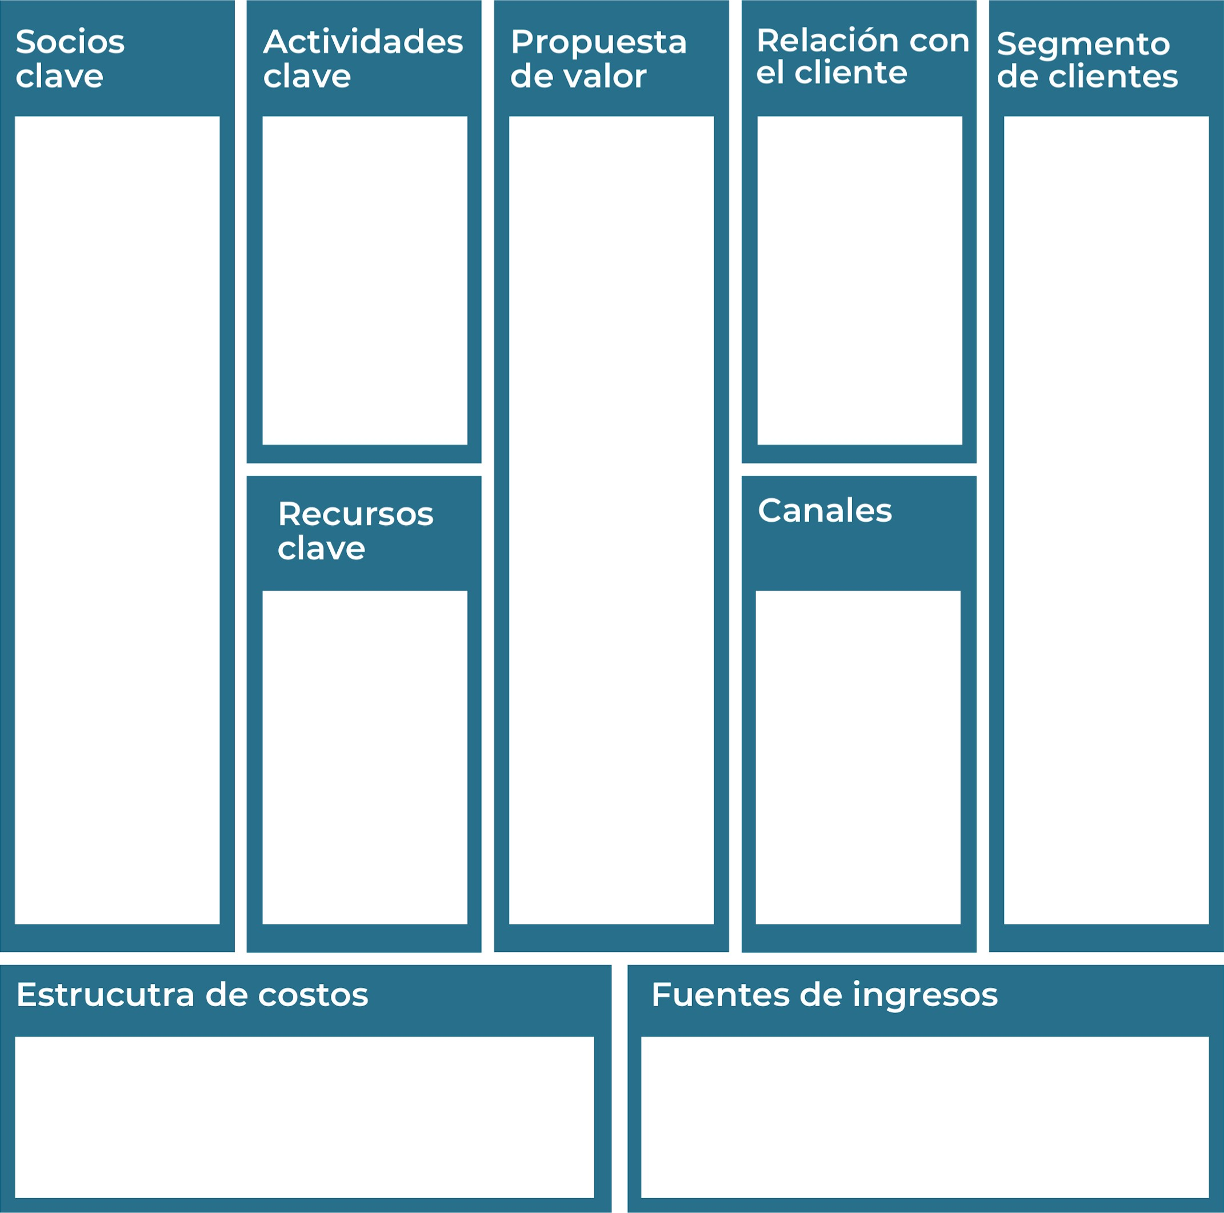
Los ingresos provienen de personas que quieren invertir en este nuevo proyecto por partes iguales
Pagos a nuestros colaboradores (planilla)
Servicios públicos y municipales.
Compra de productos y ahorros
Optaremos por buscar grupos como CLUBS de perros por ejemplo El Club de Salchichas, para ir dándonos a conocer en estos seleccionados grupos que sin duda buscan a diario de productos y servicios que brindaremos.
Entregaremos servicios gratis para aquellos clientes que sean frecuentes, así como regalías etc.
Crearemos cuentas en INSTAGRAM y FACEBOOK para que fácilmente puedan encontrarnos asi como números de WhatsApp y teléfonos fijos.
Crear descuentos especiales, que logren atraer a las personas buscando siempre el bienestar de las mascotas y comodidad de ellas. Creando espacios de cuido, exámenes generales, paquetes de productos de cuidado de mascotas entre otros, de manera que nuestros clientes conozcan todo lo que ofrecemos.
Excelente y completo equipo fe trabajo que supla el 100%de nuestros clientes.
Ferias para mascotas donde puedan llevar a sus mascotas a ser revisadas por un médico por un bajo costo.
Actividades recreativas.
Médicos veterinarios
Estéticos caninos
Veterinarias
Entrenadores caninos
Personas dedicadas al rescate animal
Empresas o tiendas enfocadas en juguetes o productos de cuidados para nuestras mascotas
Recuerda: En la presentación "Modelo de  negocio" puedes encontrar la información necesaria para completar esta actividad.
Complete la siguiente matriz FODA:


Fortalezas Debilidades

Alto rango de competencia.
Cambio de gustos de los clientes.
Adaptación a las necesidades del cliente.
Rápido crecimiento y conocimiento.
Nuevas e innovadoras estrategias.
Poca credibilidad de parte de las personas.
Dependencia de cliente clave.
Recurso económico poco bajo.
Alianzas con otras empresas.
Servicio único e innovado.
Servicio 24/7.
Plan de financiamiento en caso de facturas de gran cantidad de dinero.
Oportunidades Amenazas
Recuerda: En la presentación "Qué me  diferencia" puedes encontrar la información necesaria para completar esta actividad.
Elabore un logo, slogan y diseñe su marca empresarial.


El logo de mi primer emprendimiento

Todo lo que tu mascota necesitay quiere en un silo lugar.

Slogan 



Colores principales de mi marca empresarial
Puedes dibujar el logo o hacerlo de forma digital.

Establezca sus costos fijos, costos variables y con ello el precio de su producto o servicio. Debe colocar el valor monetario de cada costo (fijo y variable).
Mis costos fijos:
Equipo ¢30,000 / Local ¢75,000/ Agua y electricidad ¢30,000
Mis costos variables:
Productos ¢60,000

El precio de venta de mi producto / servicio es de:

60,000
Determine el punto de equilibrio de su emprendimiento.
Te recordamos la fórmula del punto de equilibrio en unidades y monetario (colones):
Punto de equilibrio en Costos fijos totales

unidades | (Precio de venta - costo variable total)
Punto de equilibrio | Precio de venta x punto
monetario | de equilibrio en

unidades
Realiza el cálculo:
-57,750

Punto de equilibrio en unidades
-3,465

Punto de equilibrio monetario
Recuerda: El punto de equilibrio te ayuda a  conocer cuántas unidades o servicios debés vender para que podás recuperar tu inversión.
Determine cuáles son los pasivos y activos de su negocio. Solamente, debes mencionar cuáles serían los activos y pasivos, no es necesario poner el valor monetario de los mismos.


Activos: servicio de Grooming/ venta de juguetes para perros/ productos de aseo para mascotas/ examenes generales veterinarios.

Pasivos: planillas/ inventarios/ alquiler/ equipo especial.
Ejemplos de activos: Terrenos, equipo de oficina, cuentas por cobrar, vehículos y patentes,
Ejemplos de pasivos: Deudas a corto y largo plazo, salarios, inventario y cuentas por pagar.

Investigue cuántos productos o servicios existen en el mercado iguales al que mi emprendimiento ofrece.

Según una cuenta realizada por una estudiante de la Universidad Latina de C. R se dio a conocer que existe gran cantidad de competencia, empresas que ofrecen casi los mismos servicios, sin embargo la mayoría de empresas se enfocan en innovar sus servicios ofreciendo mejor precio o mejor atención y productos nuevos.

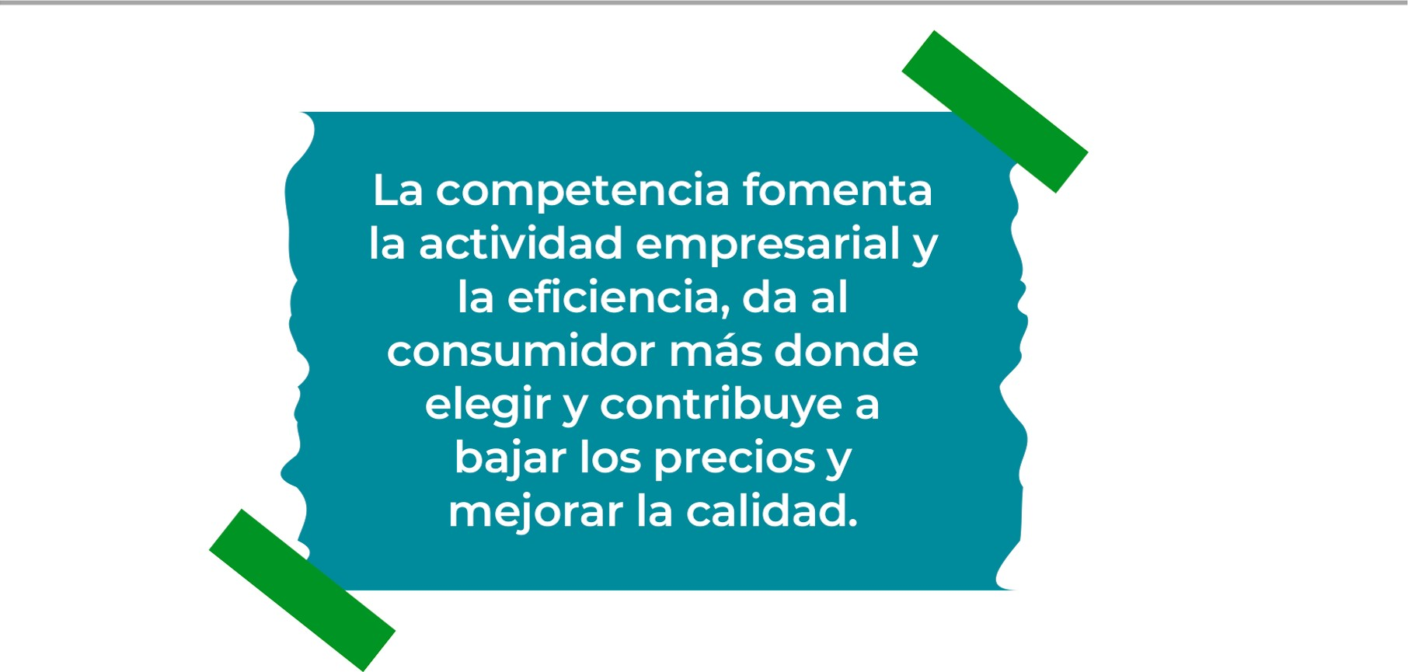
Determine cúal es la importancia de cumplir con las obligaciones tributarias y cómo se debe liquidar una empresa.

Importancia de las obligaciones tributarias:
El cumplimiento tributario garantiza que cada individuo y empresa contribuyan de manera proporcional a su capacidad económica.

¿Cómo se liquida una empresa?
La Liquidación de Empresas es un procedimiento judicial cuyo objeto es la venta rápida y eficiente de los bienes de la Empresa Deudora que se ha vuelto inviable económicamente, con el objeto pagar a sus acreedores.

Guia para planear Yo Emprendo
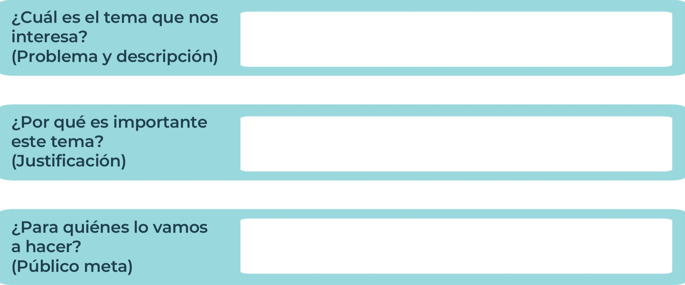
Población estudiantil, profesores y personal administrativo,
Embellecer nuestro colegio
Limpieza total del colegio debido a alta cantidad de basura en áreas verdes y corredores
¿Para qué es la actividad?  (Objetivo) |  | ¿Qué vamos a hacer?  (Actividades) |  | ¿Qué queremos lograr?  (Metas y Resultados)
  El objetivo es lograr ver nuesrra institución limpia y bella, sin reciduos |  |   Instalar basureros por todos los corredores y pasillos, kos que sean necesarios . Asi como coordinar recolección de basura por secciones de cada grado. |  |   Un ambiente limpio y sinnb residuos.
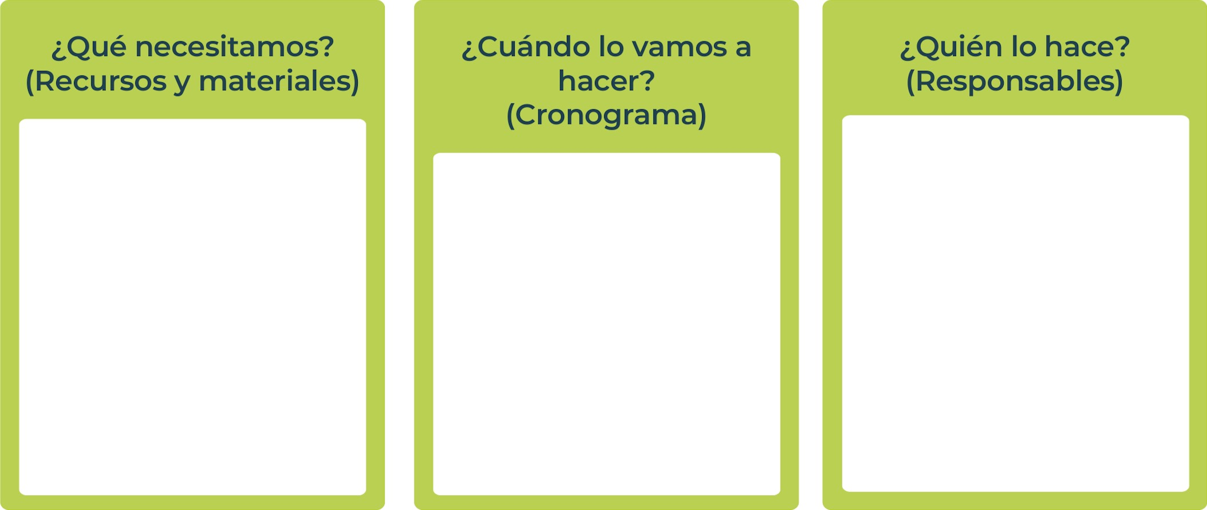
Estudiantes de décimo año.
Por el resto del año.
Bolsas
Guantes
Mascarillas
Basureros
Personas voluntarias
Junior
AchievementYears Empoweringof
Costa RicaLives
Miembro de JA Worldwide


NOTAS

 MINISTERIO DE DIRECCIÓN DE
EDUCACIÓN PÚBLICA VIDA ESTUDIANTIL SERVICIO COMUN AL
ESTUDIANTIL
@Junior Achievement Costa Rica,2024

